**Анализ**

**состояния детскогодорожно-транспортного травматизма**

**на территории Свердловской областиза девять месяцев 2020 года**



На территории Свердловской области   
за девять месяцев 2020г. зарегистрировано   
233 (270; -15%) ДТП с участием детей,   
в которых 261 (291; -11,5%) ребенок получил травмы различной степени тяжести  
и 3 ребенка (8; -67%) погибли.

Дорожно-транспортные происшествия, в результате которых пострадали дети, составили 11% от общего количества учетных ДТП.

ДТП с погибшими детьми зарегистрированы в Кировграде, Первоуральске и Краснотурьинске   
(по 1 ДТП; +100%):

*20.06.2020 года около 06 часов в Кировградском районе, на автодороге Кировград - Карпушиха - Левиха 3 км, водитель автомобиля «Опель», не обеспечил постоянный контроль за движением, допустил съезд с проезжей части вправо с последующим наездом на препятствие - дерево. В результате ДТП погиб пассажир- девушка 15 лет, которая находилась на заднем пассажирском сидении справа и не была пристегнута штатным ремнем безопасности. Накануне водитель был на свадьбе у друзей, утром решил съездить в магазин, взяв с собой двух пассажиров. У водителя установлено состояние опьянения. Девушка приехала вместе с мамой на свадьбу из г. Красноярска к родственникам.*

*11.08.2020 года около 14 часов в Первоуральске, напротив дома 34 по улице Ватутина, водитель, 1964 г.р., управляя автомобилем «Вольво» с полуприцепом допустил наезд на мальчика, 2009 г.р., который переходил проезжую часть по нерегулируемому пешеходному переходу, справа налево по ходу движения транспортного средства. В результате наезда несовершеннолетний пешеход от полученных травм скончался на месте ДТП до приезда скорой медицинской помощи. Водитель грузового автомобиля, житель Казани, прибыл в наш регион на разгрузку – погрузку, ехал по навигатору и ошибочно заехал не на ту улицу, ребенка на переходе не заметил.*

*12.09.2020 года около 21 часа 30 минут в Волчанске, рядом с домом №8 на улице Максима Горького, водитель автомобиля «Фольксваген Туарег», находясь в состоянии алкогольного опьянения, не выбрал безопасную скорость движения, допустил наезд на 15 летнюю девочку – пешехода, которая двигалась по правому краю проезжей части попутно движению транспортных средств.   
От полученных травм девочка скончалась на месте происшествия. Водитель   
с места аварии скрылся, вскоре был разыскан. Погибшая находилась в компании 4 подруг. Девочки возвращались домой с территории спортивного центра, где гуляли в свободное от учебы время. Световозвращающие элементы на верхней одежде подростков отсутствовали.*

В 14 муниципальных образованиях Свердловской области отмечается рост аварийности с участием несовершеннолетних. На 250% увеличилось количество ДТП Ирбите (7 ДТП); на 233% в Верхней Пышме (10 ДТП);   
на 100% в Богдановиче (6 ДТП), Новой Ляле, Полевском, Красноуфимске   
(по 4 ДТП), в Артях, Ивделе, Тавде (по 2 ДТП),в Верхней Салде (1 ДТП); на 50% в Кировграде (3 ДТП); на 33,3% в Алапаевске, Качканаре (по 4 ДТП) и на 9,1%   
в Заречном (12 ДТП).

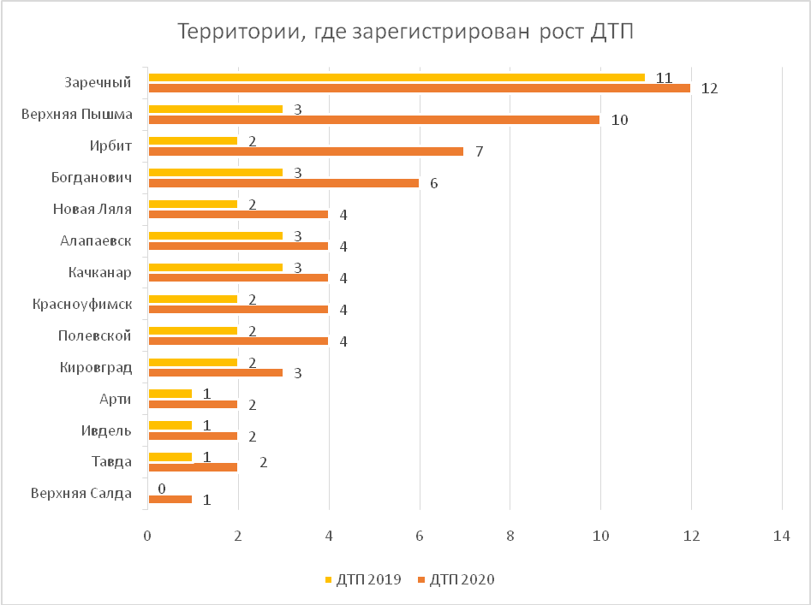

40% (104) пострадавших в ДТП детей приходится на среднее школьное звено, 35% (83) на дошкольный возраст и 25% (74) на начальную школу, при этом большая часть из них пострадала в качестве пассажиров транспортных средств. В 62 случаях ДТП с пострадавшими детьми- пассажирами произошли по причине нарушения ПДД РФ водителем и один ребенок погиб.

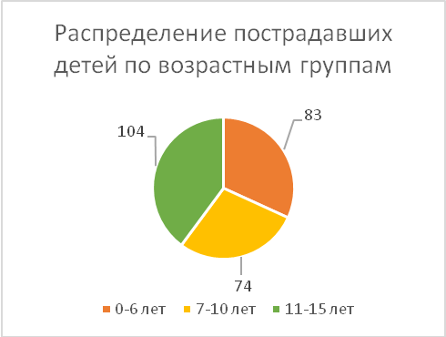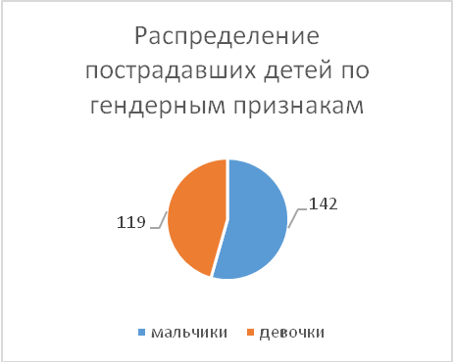

На 15% (181) произошло снижение количества числа ДТП по причине нарушения ПДД РФ водителями автотранспортных средств, на 11% (209) раненых и на 62% (3) погибших в них детей.

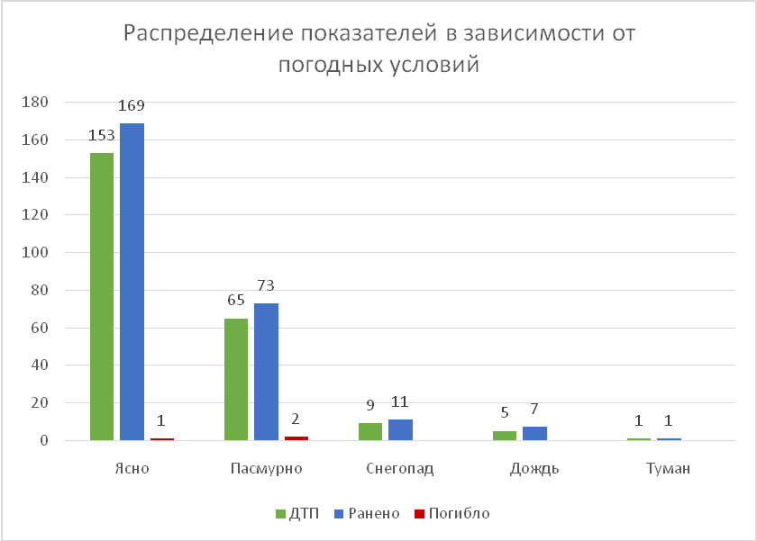

65% ДТП (153) произошли при ясной погоде и 35% (80)   
при неблагоприятных метеорологических условиях (пасмурно, дождь, туман, снегопад, метель),2 ребенка погибли в пасмурную погоду. Неблагоприятные погодные условия косвенно могли повлиять на возникновение ДТП с участием детей, так как у участников дорожного движения ухудшается видимость, возрастает тормозной и остановочный путь у транспортных средств.

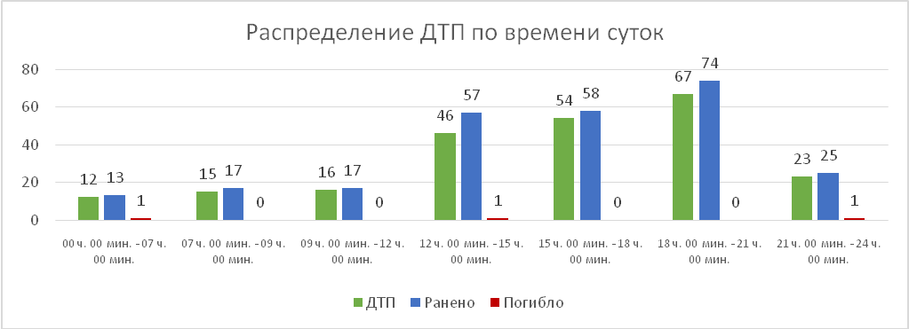

70% (167) происшествий с участием несовершеннолетних произошли   
в период с 12 ч.00 мин. до 21 ч. 00 мин., такая тенденция связана с активным пребыванием детей в это время на улице и интенсивностью транспорта. Самый пик аварий происходит с 18 до 21 ч. 00 мин. (67 ДТП, 74 ранены), когда дети возвращаются домой из образовательных организаций, учреждений дополнительного образования, находятся на улице и проезжей части   
без сопровождения взрослых.

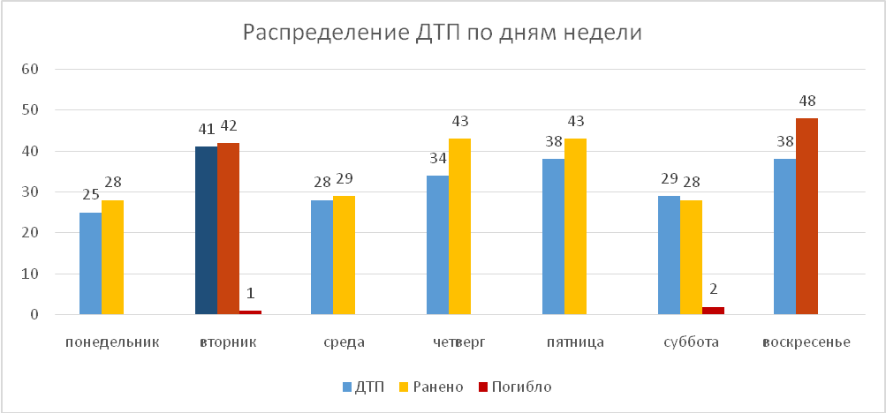

**По категориям участников дорожного движения показатели распределились следующим образом**:

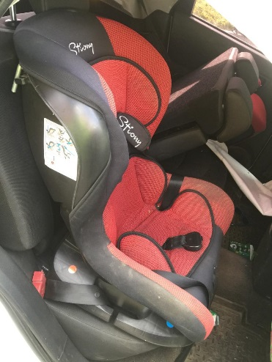

С участием ***детей - пассажиров***зарегистрировано 122 (124; -1,6%) ДТП, в которых пострадали144 (АППГ) ребенка и 1 (5; -80%) погиб. Из них в возрасте до 12 лет травмированы105детей (114; -8%).

Доля ДТП с участием детей - пассажиров от общего показателя аварийности с участием детей составила52%.

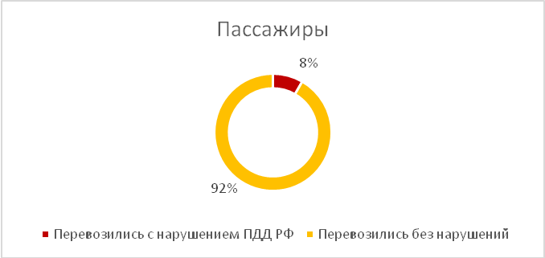

Из-за нарушения водителями правил перевозки детей пострадали   
12несовершеннолетних (16; -25%): Екатеринбург -2, в Реже и Богдановиче по 2,  
в Алапаевске, Верхней Пышме, Ивделе, Нижнем Тагилеи Нижних Сергах по 1. Шестеро из них были не пристегнуты штатным ремнем безопасности, четыре ребенка перевозились без детского удерживающего устройства, еще двое в детском удерживающем устройстве, несоответствующем росту и весу ребенка.

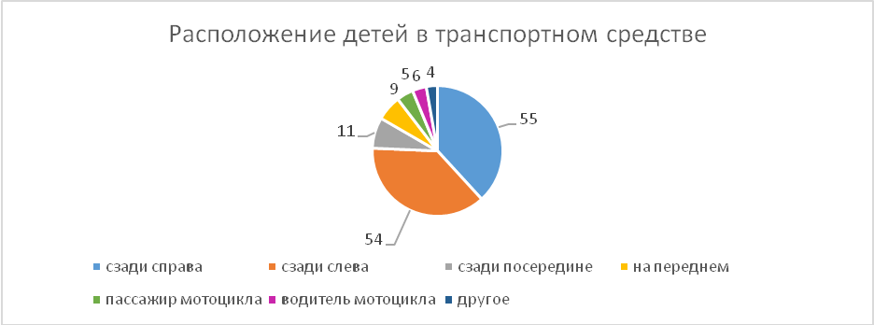

По месту расположения детей в транспортном средстве основная доля пострадавших приходится на заднее пассажирское сидение справа (54).

Подавляющее большинство происшествий, в которых пострадали дети-пассажиры- это столкновения транспортных средств(94; -8%), количество травмированных в них детей снизилось на 6% (113).Четверть столкновений  
(21; -12%) связана с выездом на полосу встречного движения, в данных происшествиях травмированы30 (-6%)детей, при этом в 8 (+100%) случаях водители нарушили правила обгона, в результате пострадали 9 детей- пассажиров (+28%) и в 6 (+50%) случаях допустили выезд на полосу встречного движения в местах, где это запрещено, в результате пострадали 10 (+67%) детей. По причине несоблюдения очередности проезда, пострадали 57 (-6%) несовершеннолетних. Из-за несоответствия скорости конкретным условиям травмированы 42(+110%) детей, 1 ребенок погиб (-66%).

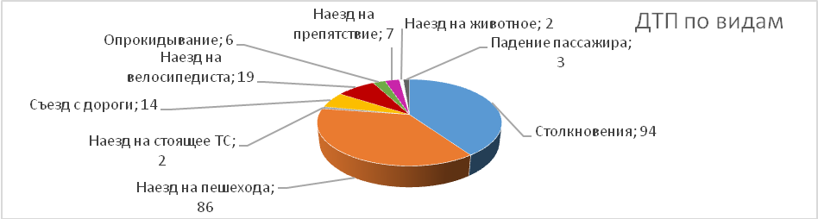

На автомобильных дорогах, расположенных в черте населенных пунктов,зарегистрировано176ДТП (-22,5%),в которых пострадали 190(-22%) детей  
и 2 (-50%) погибли. На автомобильных дорогах вне населенных пунктов зарегистрировано 57 ДТП (+21,3%), травмирован71 (+36,5%) ребенок   
и 1 (-80%) погиб. Из них, на дорогах федерального значения зарегистрировано   
17ДТП, в которых пострадали 23ребенка. На автомобильных дорогах регионального значения зарегистрировано 50 ДТП (+6,4%), в которых  
59 (+13,5%)детей получили травмы различной степени тяжести и 1 (-75%) погиб. На дорогах местного значения зарегистрировано 139 ДТП (- 24,5%), в которых травмированы148 (-25%) несовершеннолетних и 2 (-33,3%) погибли.

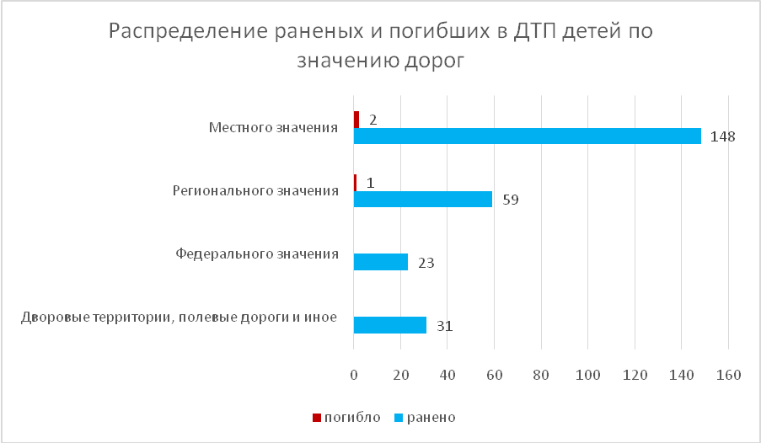

С участием ***детей-пешеходов*** зарегистрировано 86  
(111; -24%) ДТП, в которых пострадали 90 (112; -20,4%) детей и 2 (АППГ) погибли. От общего показателя аварийности с участием несовершеннолетних доля ДТП с участием детей- пешеходов составила36%.

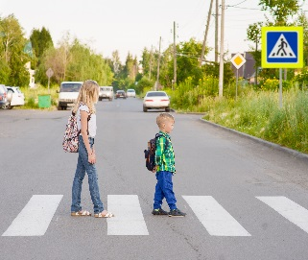

На 4,4% (43) произошло снижение количества ДТП и раненых по собственной неосторожности несовершеннолетних пешеходов.

Каждый второй наезд на ребенка(32 ДТП) совершен на пешеходном переходе. В таких происшествиях травмированы 35 детей (-28%) и 1 (АППГ) ребенок погиб. Из них на нерегулируемых пешеходных переходах количество происшествий уменьшилось на 21% (19), раненых на 15% (22) и 1 ребенок погиб (+100%): Екатеринбург -5 ДТП, Нижний Тагил-3 ДТП, Первоуральск -2 ДТП,   
1 погиб, Алапаевск, Заречный, Богданович, Каменск-Уральский, Качканар, Новоуральск, Полевской, р.п. Пышма и Серов по 1 ДТП. На регулируемых пешеходных переходах количество ДТП и раненых снизилось на 25% (12): Екатеринбург 9 ДТП (-25%), Нижний Тагил 1 ДТП (-50%), Верхняя Пышма   
и Качканар по 1 ДТП (+100%).

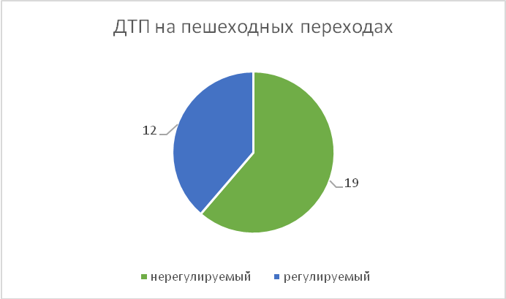

На 31,6% (13) снизилось количество происшествий с детьми- пешеходами в темное время суток, когда одним из сопутствующих факторов ДТП стало отсутствие у ребенка на верхней одежде или рюкзаке световозвращающих элементов. В таких авариях пострадали 12 детей (-33,3%) и 1 погиб (АППГ).

С участием ***детей-велосипедистов*** зарегистрировано 19(28; -32%) ДТП, в которых травмированы 19 (28; -32%) детей, из них 14 (21; -30%) пострадали по собственной неосторожности (Екатеринбург3 ДТП, Нижний   
Тагил 2 ДТП, Арти, Богданович, Ирбит, Ивдель, Кировград, Краснотурьинск, Новоуральск, Сысерть, Сухой Лог  
по 1 ДТП). Во всех случаях защитный шлем и специальная экипировка не использовались.

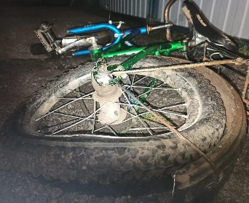

С участием ***детей-водителей мототранспорта*** зарегистрировано   
7 (6; +16,7%) ДТП, в которых пострадали7 (5; +40%) несовершеннолетних. При этом во всех случаях несовершеннолетние управляли авто и мототранспортными средствами, не имея специального права управления (Екатеринбург 3 ДТП, Заречный, Ревда, Сысерть, Тавда по 1 ДТП).

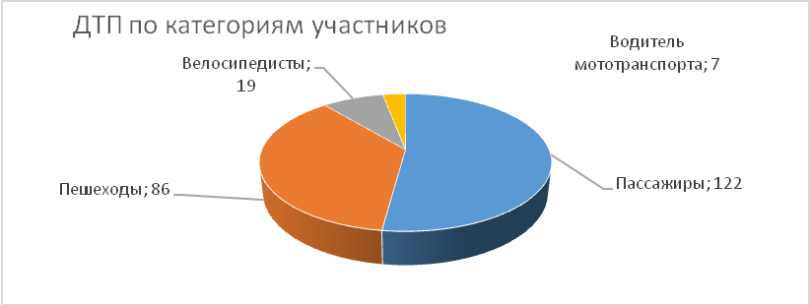

По результатам проведенного дифференцированного анализа состояния детского дорожно-транспортного травматизма отслеживается снижение основных показателей аварийности: количества ДТП на 15%, погибших на 67% и травмированных на 11,5%. Количество ДТП с участием детей- пассажиров снизилось на 1,6%, с участием детей – пешеходов на 24%.

Подавляющее большинство происшествий произошло из-за грубых нарушений ПДД РФ водителями транспортных средств (превышение скоростного режима, выезд на полосу встречного движения, несоблюдение правил проезда пешеходных переходов). Вина несовершеннолетних усматривается в 64 ДТП из 233 и составляет 27% от общего количества травмированных детей: Екатеринбург25(-4%); Нижний Тагил 6 (+50%); Верхняя Пышма 4 (+300%);Краснотурьинск 3 (+100%); по 2 ДТП в Алапаевске (+100%), Березовском (-33,3%), Красноуфимске (+100%) и Серове (АППГ);по 1 ДТП в Артях (АППГ), Асбесте (+100%), Богдановиче (АППГ), Ивделе (+100%), Ирбите (АППГ), Кировграде (АППГ), Новой Ляле (АППГ), Первоуральске (+100%), Полевском (+100%), Ревде (-50%), Реже (-67%), Североуральске (-50%), Сысерти (-67%), Сухом Логу (АППГ), Тугулыме (+100%), Качканаре (-50%), Заречном (-67%) и Новоуральске (-75%).Основными нарушениями ПДД РФ, допущенными несовершеннолетними, стали переход проезжей части в неустановленном месте (24), неподчинение сигналам регулирования (7), неожиданный выход из-за стоящего транспортного средства (9), неожиданный выход (выезд) на проезжую часть перед близко идущим транспортом (7), игра на проезжей части (2), несоблюдение очередности проезда (11), нарушение правил проезда пешеходных переходов (3), передвижение   
по проезжей части на самокате (1).

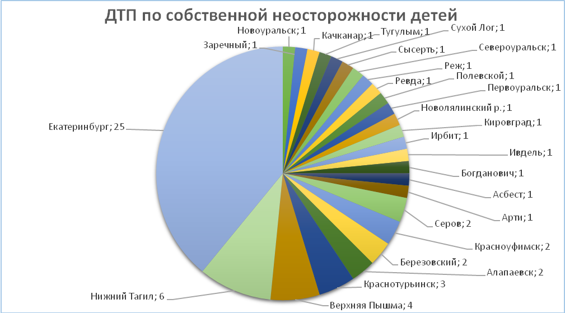

Принимая во внимание результаты дифференцированного анализа детского дорожно-транспортного травматизма,

НЕОБХОДИМО:

1. При организации деятельности Госавтоинспекции - пристальное внимание на пресечение грубых правонарушений на дорогах регионального и местного значения водителями автотранспортных средств, связанных с нарушением правил обгона, не предоставления преимущества в движении пешеходам, нарушением скоростного режима. На дорогах федерального и регионального значения необходимо усилить работу нарядов ДПС в период неблагоприятных метеорологических условий.

2. Продолжить регулярное патрулирование сельских, садово -товарищеских, пригородных территорий на предмет выявления несовершеннолетних водителей транспортных средств, не имеющих права управления и пешеходов, двигающихся с нарушением ПДД РФ, в том числе с без световозвращающих элементов. Когда имеются предпосылки к нарушениям ПДД РФ пешеходами, обеспечить привлечение внимания участников дорожного движения к соблюдению ими требований ПДД РФ, посредством специальных громкоговорящих установок.

3. Продолжить работу, в т.ч. в дистанционной форме по разъяснению несовершеннолетним участникам дорожного движения правил безопасного перехода проезжей части, в том числе, с применением средств индивидуальной мобильности (электроскутеры, гироскутеры, самокаты, скейтборды),   
в социальных сетях, специализированных интернет- площадках, других мобильных источниках массового времяпрепровождения граждан.

4. С взрослыми участниками дорожного движения продолжить проведение профилактических мероприятий на дорогах местного и регионального значений:

* с водителями транспортных средств по соблюдению правил проезда регулируемых и нерегулируемых перекрестков, снижению скоростного режима при подъезде к пешеходным переходам, особенностям вождения при перевозке детей, при ухудшении погодных условий, маневрировании;
* с пешеходами - об обязательном использовании световозвращающих элементов в темное время суток, а также о соблюдении норм и правил безопасности при переходе проезжей части.
* с велосипедистами и водителями мототранспорта - об обязательном соблюдении ПДД РФ при передвижении по дорогам общего пользования, правил перестроения, предоставления преимущества, спешивании, при переходе дороги по пешеходному переходу, опасности управления транспортными средствами лицами, не имеющими права управления.

5. На постоянной основе проводить информирование СМИ о проведении рейдовых мероприятий, результатах работы по выявлению нарушений ПДД РФ при перевозке детей-пассажиров, контроле за соблюдением правил перехода проезжей части пешеходами, велосипедистами, выявлении несовершеннолетних водителей. Обеспечить своевременное информирование граждан об особенностях управления транспортными средствами при ухудшении погодных условий.

6. Во дворовых территориях, местах массового нахождения граждан, общественном транспорте продолжить проведение разъяснительной работы с населением о правилах безопасного перехода проезжей части, передвижения на средствах индивидуальной мобильности, перевозки детей в автомобилях, ответственности за нарушение требований ПДД РФ, возможные последствия ДТП, в том числе с привлечением инспекторов подразделений по делам несовершеннолетних и защите их прав, участковых уполномоченных.

7. Продолжить проведение социально-значимых мероприятий в социальных сетях, направленных на повышение культуры поведения участников дорожного движения (водителей, велосипедистов, пешеходов), обеспечение безопасности детей на дорогах. К проведению мероприятий привлечь представителей других общественных организаций, популярных блогеров, отряды юных инспекторов движения, волонтерские движения.

8. При планировании и проведении мероприятий учитывать положения санитарно-эпидемиологических правил СП 3.1/2.4.3598-20 «Санитарно- эпидемиологические требования к устройству, содержанию и организации работы образовательных организаций и других объектов социальной инфраструктуры для детей и молодежи в условиях распространения новой коронавирусной инфекции (COVID-19)», утвержденных постановлением Главного государственного санитарного врача Российской Федерации от 30 июня 2020 г. № 16, а также иных документов по вопросам противодействия распространению новой коронавирусной инфекции (COVID-19).

*УГИБДД ГУ МВД России по Свердловской области*